Internet, un bon recurs educatiu
Aquest document està basat, en part, en materials de formació editats per la SGTI.

Què és Internet?
Internet és una xarxa que uneix milers d’ordinadors en tot el món. En el nostre cas, com a docents, ens interessa més com a recurs, com a mediateca global on podem comunicar-nos, cercar informació, exposar idees i intercanviar experiències.

Navegant per la xarxa
La World Wide Web (teranyina mundial) és l’eina més coneguda d'Internet, però no la única. Es tracta de milions de planes web, amb documents multimèdia, de valor i característiques molt diferents. Es salta de l’un a l’altre clicant sobre paraules o imatges (normalment en color blau, on el cursor es transforma amb una mà), que són enllaços cap a d’altres documents. Cada document de la xarxa té una adreça anomenada URL, que cal conèixer per accedir-hi. Té un format semblant a aquest: http://www.xtec.es. Per navegar a través de les web es fan servir programes que n’interpreten el contingut. Els més utilitzats són l’Explorer i el Netscape.

Què pot oferir Internet a l’escola?
Ofereix canals i formes noves de comunicació entre alumnes i entre escoles. Ofereix un entorn molt apropiat pel treball col·laboratiu. Ofereix infinits recursos educatius, entesos com materials que poden ser emprat per preparar temes o directament a l’aula. Així podem trobar-hi documents de tot tipus: programes educatius, textos, cartografia, imatges i dibuixos, sons, taules estadístiques...

Entrem a una pàgina Web
I per començar, res què millor que a casa. A la web de la XTEC (Xarxa Telemàtica Educativa de Catalunya), trobem un ampli ventall d’informació i recursos educatius.

Pràctica 1. Comencem a navegar per la XTEC
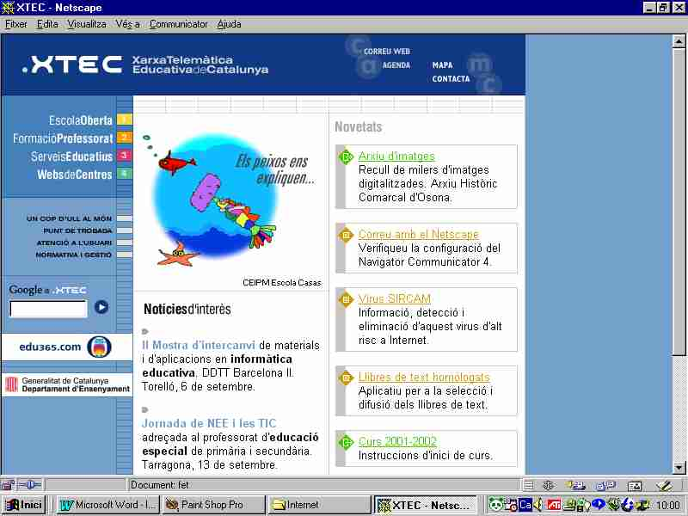
Amb el navegador i entreu a la pàgina de la XTEC, (www.xtec.es). Accediu a les diferents zones: Novetats, notícies, escola oberta... Cliqueu sobre el dibuix central que està dedicat cada setmana a un tema diferent. No deixeu cap racó per explorar. Cada enllaç obre una nova pàgina, plena d’informació. Teniu accés al Departament, a l’Edu365 o a l’Enciclopèdia Catalana...

Pràctica 2. Cerca de recursos a la XTEC

Dins de l'apartat de la XTEC Escola Oberta trobareu molts enllaços a planes web plenes de recursos. Visitarem ara la Tres-sis, elaborada per la Montse Vega, on hi ha un recull per a l'ús dels ordinadors a Infantil.
- A la plana web de la XTEC, cliqueu sobre ESCOLA OBERTA i, després, sobre EDUCACIÓ INFANTIL.

Com localitzar una informació a Internet?
Sovint sabem el que busquem i a quina adreça trobar-ho. Altres cops, però, cerquem informació sense saber adreçes. En aquests casos ens caldrà utilitzar un cercador, que buscarà la informació per nosaltres.
Existeixen nombrosos cercadors a la Web. Entre els més importants podem citar el Google: www.google.com. Moltes webs disposen també d'un cercador intern, com per exemple la de la xtec.
És molt important pensar abans, de manera acurada, els termes que farem servir per expressar l’objecte de la nostra cerca. Alguns consells sobre aquest tema: Poseu en majúscula la inicial dels noms propis i introduïu més d’una paraula per acotar la cerca.

Pràctica 3. Els cercadors
- A la web de la XTEC accediu al cercador www.google.com.
- Quan s’obri la web, introduïu-hi les paraules per iniciar la cerca.

El correu electrònic
Aquest és un altre servei molt interessant des del punt de vista pedagògic. Permet intercanviar missatges entre els usuaris de la xarxa. Als missatges s’hi poden afegir fitxers amb text, gràfics, sons, programes o documents.
Per gaudir-ne només cal tenir una adreça de correu (e-mail) en un ordinador que faci de servidor. Així tots els docents de la Generalitat tenim una bústia a l’XTEC, amb la corresponent adreça. El més senzill per enviar i rebre missatges és fer servir el correu-web que trobareu a la plana de la XTEC. També podeu configurar-vos una bústia en un programa de correu. Hem de mirar regularment la nostra bústia per comprovar si han rebut missatges i recollir-los.

Identificació dels usuaris
Les adreces de correu electrònic consten, normalment, de dues parts, separades pel símbol "@". A l'esquerra de l'"@" s'escriu el nom de l'usuari i a la dreta el nom del servidor encarregat del seu correu. Per exemple, l'e-mail jgrapeix@pie.xtec.es pertany al mestre Joan Grapeix, un company de fatigues nostre.

Pràctica 4. Enviem un missatge
- Obriu el correu-web i trieu l’opció: “Escriure un missatge”.
- Ompliu el camp A: amb l’e-mail del destinatari/a del missatge. A CC: podeu introduir altres destinataris que en rebran còpia. Ompliu el camp “Tema” amb un petit títol, i a la part destinada al cos del missatge, escriviu-hi el text.
- Podeu enviar, juntament amb el missatge, altres fitxers. Segons la mida és convenient enviar-los comprimits en format ZIP. Aneu a l’opció del programa que permet adjuntar (attach) fitxers i adjunteu un fitxer petit.
- Envieu el missatge amb l’opció “Enviar”.

Tècniques per recollir la informació

Pràctica 5. Desem la informació.
- Tot el que hi ha en una web pot emmagatzemar-se al disc dur.
- Obriu el navegador, aneu a la XTEC, accediu a qualsevol pàgina i activeu el menú Fitxer | Anomena i desa com a fitxer, i seleccioneu la unitat i el directori on voleu desar-lo.
- Per guardar text seleccionat cal que obriu el Word i creeu un nou document. A continuació, sense tancar el processador, aneu al navegador i, arrossegant el cursor seleccioneu un tros de text.
- Aneu al menú Edición | Copiar, i copieu el text.
- Retorneu al Word i enganxeu des de la icona .
- Si us interessa una imatge, cliqueu amb el botó dret damunt seu i seleccioneu Anomenar i desar la imatge...
- Si la voleu enganxar en el full de text, cliqueu el botó dret del ratolí i trieu l’opció Copiar. Després retorneu al Word i enganxeu-la.

Pràctica 6. Treballem amb el diari.
Aprofitant les possibilitats d’Internet podem treballar molts continguts. Per exemple els diaris. Els infants en triaran un, o més, i n’ompliran una fitxa.
- Trieu la web d’un diari: www.elpais.es www.el-mundo.es www.elperiodico.es www.avui.com www.vanguardia.es
- Cerqueu-hi les dades que volgueu, per exemple: Nom del diari, pàgines, llengua, preu, seccions que té, logotip.
- Podeu fer servir una taula de word. Enganxeu les dades i el logotip del diari. Si es fan diverses fitxes de diaris, es pot fer un mural amb tots els que s’han treballat.
Reflexions sobre l’ús d’aquesta eina des de la vessant educativa

Internet a l’aula o aula Internet?
És una primera pregunta que ens podem fer. És diferent tenir un, o més, màquines a l’aula que tenir una aula amb maquinari connectat a internet.

Internet a l’aula
Tenir ordinador a l’aula fa d’internet una eina a l’abast, com ho pot ser un atlas o un diccionari. Es pot consultar en qualsevol moment sense horaris. Ara bé, només un grup petit pot treballar-hi.

Aula internet
L’aula amb ordinadors connectats a Internet permet un treball més col·laboratiu, en gran grup. En canvi, però, no és accessible al moment. El seu ús està sotmès a planificació horària i disponibilitats. Això fa que calgui haver programat bé, abans d’anar-hi, el que volem fer.

- Ara bé… cal escollir?
Als mestres no ens agrada haver de triar entre dos eines que són diferents i comlementàries. Volem aprofitar el millor de cada opció. Aposteu fort per les TIC: aules d’ordinadors i ordinadors a les aules. Difícil?… potser aquest any si, però cal ser ambiciosos. Només és qüestió de prioritats.

I què en farem de tot això?

Podem donar moltes raons per utilitzar Internet a l’aula. Per no allargar-nos en excés citarem les més importants:
- Introduït com una eina, implica una millora de la qualitat de la nostra docència.
- Permet desenvolupar projectes nous i iniciatives didàctiques originals.
- Aporta motivació extra per estimular el treball dels alumnes
- Dona accés a serveis i recursos educatius il·limitats.
- Ens comunica amb altres centres educatius, professors i alumnes.

Posem un exemple: treballar la comunicació

L’e-mail i els xat, sota control, donen sentit al treball de les habilitats en lectura i escriptura dels alumnes. A més, compleixen tots els requisits que demana un aprenentatge significatiu. Evidentment cal que el/la mestre/a planifiqui i dirigeixi aquestes activitats.

- I amb qui ens comuniquem?
Amb altres companys de la classe, amb altres alumnes de l’escola, amb escoles de la nostra ciutat, de la nostra comarca, d’arreu de Catalunya o d’arreu del món. Fer amics, intercanviar text i fotos, treballar projectes en comú... voleu quelcom més motivador per als infants?. El correu alumne-alumne o classe-classe entre escoles desperta una gran expectació entre els alumnes i obre noves vies d’aprenentatge, sobretot, però no només, en l’expressió escrita. Es pot reforçar amb video-conferències, xats, o trobades reals.

- I per què ens comuniquem?
Per felicitar-nos, compartir les festes, treballar en projectes comuns, intercanviar feines, descriure com som, com és el nostre entorn, el clima, les costums. És una eina fantàstica per aprendre què vol dir diversitat, exercitar la tolerància i usar les TIC, tot aplicant-les a un supòsit real i pràctic.

- Projectes europeus: una excusa
Tot i que a l’escola, al poble o a la comarca poden sorgir projectes molt engrescadors, una idea per a donar sentit a la comunicació és participar en un projecte europeu, com ara els Comènius. L’escola no tornarà a ser la mateixa després de treballar un tema en concret amb alumnes de tota Europa.

Però Internet és molt més

- 1000 i 1 recursos per a infants
Internet no només és comunicació. També una biblioteca inesgotable, on s’hi pot trobar qualsevol informació referent a un tema determinat, consultant, per exemple a l’Enciclopèdia Catalana on line: www.grec.net

- 1000 i 1 recursos per a mestres
Nosaltres també podem trobar-hi recursos, per a preparar les nostres classes, en totes les matèries. És un bon lloc d’on treure materials educatius. Podeu començar per la XTEC (www.xtec.es) o l’Edu365 (www.edu365.com). Per els i les que aneu Els fòrums sobre educació, els debats pedagògics, les llistes de correu sobre temes d’ensenyament o els xats i els grups de notícies sobre temes escolars són espais on trobar, i compartir, idees i experiències.

- Un lloc on cercar ajuda
En planes web educatives i de tutoria telemàtica, com ara www.edu365.org, www.canal62.org o www.educàlia.org. Són centres plens d’activitats educatives i lúdiques per infants. En algunes d’elles, com a l’edu365, per exemple, l’alumne pot trobar, fins i tot, l’ajuda d’un tutor virtual.

- Un lloc on treballar plegats
On tirar endavant algun treball col·laboratiu en vistes a un projecte comú. Per exemple un conte en que cada grup d’infants, de diverses escoles, hi afegeix la seva contribució fins acabar-lo.

- Un lloc on mostrar la nostra feina
On publicar les planes web que haurem confegit, i que mostraran el nostre treball, el de la classe, el de l’escola, la nostra revista escolar…

Els avantatges d’internet

Aprendre emprant Internet és motivador, és divertit i fomenta el treball cooperatiu. Els procediments primen sobre els conceptes. És interactiu. A més promociona l’ús de les llengües, de la pròpia, i de les estrangeres.
Els perills d’internet

En canvi Internet pot ser molt lent, dispers, incontrolable i, fins i tot, insegur. Pot convertir-se en poc educatiu. Moltes vegades resulta difícil trobar el que cerquem. I, quan ho fem, la informació pot ser poc adient o poc fiable. És molt fàcil publicar a Internet i no hi ha cap control sobre els continguts penjats.

Possibles estratègies per minimitzar aquets perills

Algunes respostes poden ser:

- Preparar les classes i guiar les cerques dels alumnes
És el mestre qui ha de cercar primer, valorar la informació i aplanar el contacte dels infants amb Internet. No és sobrer preparar materials sobre la navegació, com ara enquestes, dossiers, fulls o quaderns de treball.

- instal·lar un PROXY
Un proxy-caché és un ordinador que guarda en el seu disc dur una còpia, i un índex ordenat, de totes les pàgines Web que s’han anat visitant des dels ordinadors connectats a la xarxa d’un centre. Així, quan se li demana una pàgina, repassa l'índex i, si ja l'ha recollit, la serveix directament sense cercar-la a Internet.
Això permet al docent de fer una cerca selectiva evitant la lentitud habiltual de la xarxa, la dispersió dels continguts visitats i oferint als seus alumnes informació adient i fiable.

- Fomentar l’esperit crític
Hem d’avaluar amb ells diverses planes web. Com en tantes altres coses hem de formar alumnes capaços de triar, escollir i criticar. Fins i tot cal considerar la possibilitat d’introduir aquestes habilitats entre els procediments a ensenyar, en peu d’igualtat a saber cercar mots en un diccionari, llibres en una biblioteca o conceptes en una enciclopèdia.

